Если у вас есть яблоко и у меня есть яблоко
и мы поменяемся ими, то у нас останется по яблоку.
Но если у вас есть идея и у меня есть идея,
и мы поменяемся ими, — у нас будет по две идеи.

Джордж Бернард Шоу

«Секреты искусного ремесла».

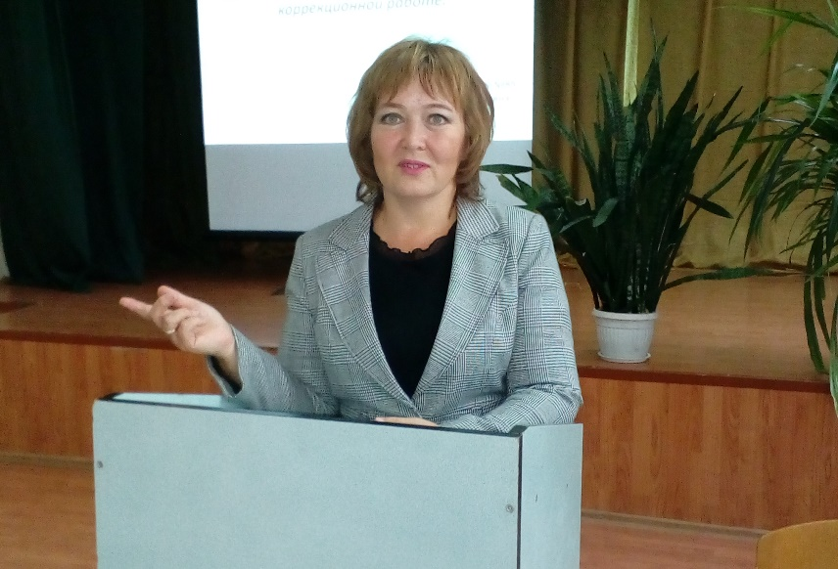
С сентября 2015 года я являюсь руководителем центра «Школа начинающих логопедов» методического объединения «Педагогический поиск» (руководитель Лисицына М. В.). Деятельность центра строилась исходя из анализа анкет, пожеланий, рекомендаций и реальных возможностей учителей-логопедов.
Целью методического объединения стало развитие стратегии и тактики организации логопедической помощи детям дошкольного возраста с учётом ФГОС ДО.
Задачи работы методического объединения начинающих учителей-логопедов:
- развитие здоровьеформирующей образовательной среды;
- совершенствование использования информационных образовательных технологий в логопедической деятельности;
- повышение профессиональной компетенции учителей в соответствии со Стандартом педагога;
- совершенствование педагогического мастерства учителей-логопедов через проведение открытых занятий, мастер-классов, конкурсов, семинаров-практикумов, выставок;
- обмен опытом коррекционной педагогической деятельности;
- повышение профессиональной компетенции педагогов через дистанционную форму обучения - вебинары.
В работе МО ежемесячно участвует от 30 до 39 логопедов дошкольных образовательных учреждений со стажем работы до 10 лет. Состав учителей-логопедов не является стабильным, ежегодно прибывают молодые специалисты, некоторые из педагогов уходят в декрет по уходу за ребёнком. Квалификационный уровень работающих учителей-логопедов: с первой квалификационной категорией – 7 человек.
В первый год работы «Школа начинающих логопедов» работала по теме: «Преодоление фонетико-фонематического недоразвития речи у детей дошкольного возраста с учетом ФГОС ДО». Учителя-логопеды готовили сообщения и презентации по данной теме, демонстрировали пособия.
Второй год мы работали по теме «Организация коррекционно-развивающей работы в условиях реализации ФГОС ДО». Были изучены теоретические материалы, просмотрены вебинары по теме и заслушаны сообщения по теме. В январе 2017 года в рамках методического объединения провели конкурс «Рабочая программа как современное методическое средство образовательного процесса в работе с детьми, имеющими нарушения речи». Педагоги презентовали лучшие конкурсные работы. Победительница конкурса (занятое I место) подтвердила свою победу, после одержав её и во Всероссийском конкурсе имени Л. С. Выготского.
В этом учебном году «Школа» работает по теме: «Организация РППС в условиях реализации ФГОС ДО». Также были изучены теоретические аспекты темы, были проведены выставки пособий. Педагоги презентовали лэпбуки по автоматизации звуков и по обогащению лексики по различным темам, представляли разнообразные игрушки-тренажёры, изготовленные своими руками и приобретёнными в магазине.
В январе этого года был проведён конкурс «РППС логопедического кабинета». Учителя-логопеды с помощью презентаций познакомили коллег с оснащением своих кабинетов, поделились опытом изготовления и использования своих пособий.
Структура заседания МО включает показ коррекционной деятельности с детьми: НОД, занятия по дополнительному образованию, развлечения. За три учебных года в рамках МО было просмотрены индивидуальные занятия по постановке звуков речи, подгрупповые занятия по автоматизации и дифференциации поставленных звуков, фронтальные занятия по подготовке к обучению грамоте, развитию лексико-грамматического строя и связной речи. Педагоги учились выстраивать структуру различных форм коррекционных занятий согласно методике логопедической работы и в соответствии с требованиями ФГОС. Анализируя занятия своих коллег, начинающие педагоги усваивают теоретические знания на практике, предлагают свои способы решения педагогических ситуаций. В течение трёх лет я наблюдала, как менялись выступления педагогов при обсуждении практической деятельности коллег: повысилась активность, желание дискуссировать, отстаивать свои позиции. Педагоги предлагают свои варианты по структуре и этапам занятия, по организации детей и проведению игр. Радует то, что при составлении конспекта педагоги стали более тщательно продумывать воспитательные задачи, интеграцию образовательных областей, способы повышения мотивации и речевого общения детей со взрослым и между собой, предоставление детям свободы выбора. Всё это позволяет развивать в детях такие качества личности, как самостоятельность, инициативу и творческие способности. Я отмечаю, что при проведении коррекционной деятельности с детьми педагоги стали пользоваться технологиями из моей программы «Непоседа-грамотейка», которые тесно связаны с использованием движений. И это также радует, так как с помощью «умных движений» не только осуществляется коррекция речевых нарушений и развитие детей, но и сохраняется и укрепляется их здоровье.
Кроме показа НОД, логопеды поделились своим опытом по составлению программ дополнительного образования: программа по развитию графо-моторных навыков «АБВГДейка», по развитию связной речи у детей с ОНР «Говоруша», по развитию мелкой моторики «Мукосолька», по фитбол-гимнастике - «Речемяч»; коллеги просмотрели и обсудили проведение занятий и видео-занятий по этим программам.
Традиционными стали показы речевых праздников в конце учебного года. Педагоги отлично провели логопедические утренники на темы: «Космос» и "В стране волшебных звуков".
Важным фактором методического сопровождения была теоретическая подготовка,
чему способствовали просмотры вебинаров с сайта «Мерсибо» ведущих: Микляевой Н.В., Агаевой В. Е., Сусловой Е. А., Большаковой С. Е., Свободиной Н. Г. по таким темам:
- Современное документационное обеспечение работы логопункта и логогруппы.
- Рабочая программа учителя-логопеда.
- Совершенствование коррекционно-развивающей среды логопедического кабинета в условиях реализации ФГОС
- Профилактика нарушений письменной речи у дошкольников.
- Алалия – первый этап работы: от безречья к фразе.
- Классические и авторские способы постановки звуков речи.
После просмотров обсуждались направления необходимой деятельности педагогов.
Начинающие логопеды представляли свой опыт по инновационным технологиям:
- Мнемотехника.
- Скрайбинг в работе учителя-логопеда.
- Биоэнергопластика.
- Интеллект-карта как средство развития связной речи у детей с нарушениями речи.
- Карточки В.Я.Проппа как современная технология обучения детей рассказыванию.
При организации деятельности «Школы начинающего логопеда» помогают технические средства коммуникации. Был создан электронный почтовый ящик центра logoshkola-chita@yandex.ru, где начинающие логопеды могут просмотреть все конспекты занятий, презентации, фотоматериалы с заседаний МО, поделиться своей информацией. На этот электронный адрес и в группе «Начинающие логопеды» в Viber я размещаю объявления и другую полезную информацию по работе центра, провожу опрос, анкетирование, даю домашние задания.
За время работы в центре «Школа начинающего логопеда» несколько педагогов были аттестованы на первую квалификационную категорию. Проведение открытых мероприятий позволило им получить отзыв на занятие и деятельность в рамках работы методического объединения «Педагогический поиск» для представления аттестационной комиссии.
Повышение престижа профессии учителя-логопеда способствует не только повышение квалификации педагогов, но и умение её презентовать. Этому также уделялось внимание на заседаниях «Школы». К Международному дню логопеда, который проходит 14 ноября, начинающие учителя-логопеды подготовили флэшмоб под песню «Логопед» и спели «Гимн логопедов».
В гимне есть такие строчки:
«С детьми ты щедро делишься талантом и умением,
Терпением, заботою, искусным ремеслом,
И вскоре все исчезнут проблемы, без сомнения
О встречах ваших вспомнят с любовью и добром».
Надеюсь, что и участие в работе «Школы начинающего логопеда» запомнится моим коллегам на долгие годы их трудовой деятельности как овладение «искусным ремеслом» коррекционного педагога.
Руководитель
«Школы начинающего логопеда»
МО «Педагогический поиск»
Клепикова Нина Васильевна

